BÁO CÁO DỰ ÁN LẬP TRÌNH MẠNG
ĐỀ TÀI: ĐÁNH GIÁ VÀ SO SÁNH HIỆU NĂNG GIAO THỨC TCP VÀ UDP TRÊN MẠNG WI-FI (IEEE 802.11ac) MẬT ĐỘ CAO
Sinh viên thực hiện:
- Lữ Công Minh (MSSV: 106220223)
- Lâm Đức Duy (MSSV: 106220214)

1. TÓM TẮT (ABSTRACT)
Đồ án tập trung nghiên cứu hành vi và hiệu năng của hai giao thức truyền tải phổ biến là TCP và UDP trong môi trường mạng Wi-Fi chuẩn IEEE 802.11ac khi chịu tải trọng lớn (High Density). Thông qua bộ mô phỏng NS-3, nhóm đã xây dựng kịch bản "Lưu lượng hỗn hợp" (Mixed Traffic) với số lượng người dùng tăng dần từ 10 đến 100. Kết quả thực nghiệm cho thấy sự phân hóa rõ rệt: UDP chiếm ưu thế về băng thông nhưng gây tắc nghẽn nghiêm trọng với tỷ lệ mất gói lên tới 75%, trong khi TCP chấp nhận hy sinh tốc độ để duy trì độ tin cậy và sự ổn định cho hệ thống.

2. GIỚI THIỆU VÀ MỤC TIÊU
2.1. Vấn đề nghiên cứu
Mạng Wi-Fi hoạt động dựa trên cơ chế truy cập ngẫu nhiên CSMA/CA. Khi mật độ thiết bị tăng cao, xác suất va chạm (collision) trong kênh truyền tăng lên, dẫn đến suy giảm chất lượng dịch vụ (QoS). Việc hiểu rõ cách TCP và UDP cạnh tranh tài nguyên trong điều kiện này là cơ sở để tối ưu hóa mạng.
2.2. Mục tiêu
- Xây dựng mô hình mạng Wi-Fi hình sao (Star Topology) sử dụng NS-3.
- Đánh giá các chỉ số hiệu năng cốt lõi: Thông lượng (Throughput), Độ trễ (Delay), Tỷ lệ mất gói (Packet Loss).
- So sánh khả năng chịu tải và cơ chế hoạt động của TCP và UDP khi mạng quá tải.

3. MÔ HÌNH VÀ KỊCH BẢN MÔ PHỎNG
3.1. Mô hình hệ thống
Hệ thống được thiết lập theo mô hình Infrastructure Mode (Cơ sở hạ tầng):
- Access Point (AP): Đặt tại trung tâm (0,0), đóng vai trò Server thu nhận dữ liệu.
- Clients (Stations): Số lượng biến thiên (10, 20, 40, 60, 80, 100 nodes). Vị trí phân bố ngẫu nhiên trong bán kính 50m.
- Kênh truyền: Sử dụng chuẩn 802.11ac (Wi-Fi 5), băng tần 5GHz, mô hình suy hao LogDistancePropagationLossModel.
3.2. Kịch bản mô phỏng :
Để phản ánh thực tế sử dụng đa dịch vụ, mỗi Client chạy song song 2 luồng dữ liệu:
- Luồng TCP: Sử dụng ứng dụng OnOffApplication gửi dữ liệu liên tục qua TCP Socket (Mô phỏng tải Web/File).
- Luồng UDP: Sử dụng ứng dụng OnOffApplication gửi dữ liệu tốc độ cố định 1 Mbps qua UDP Socket (Mô phỏng Video/VoIP).
3.3. Công cụ và Quy trình
- Công cụ: NS-3 (v3.46.1) trên nền tảng Ubuntu Linux.
- Thu thập dữ liệu: Sử dụng module FlowMonitor để giám sát từng luồng, tự động tính toán metrics.
- Xử lý hậu kỳ: Sử dụng Python script để phân tích file XML và vẽ biểu đồ so sánh.

4. PHÂN TÍCH KẾT QUẢ THỰC NGHIỆM
4.1. Tổng hợp số liệu
Bảng dưới đây tóm tắt các chỉ số hiệu năng trung bình thu được qua các kịch bản thử nghiệm:
Bảng 1. So sánh hiệu năng TCP và UDP theo mật độ người dùng
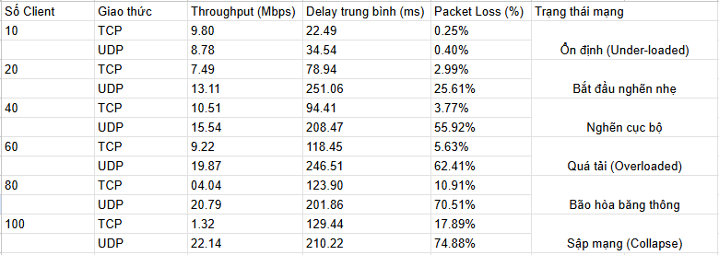4.2. Phân tích kết quả:
a. Tỷ lệ mất gói (Packet Loss Ratio):
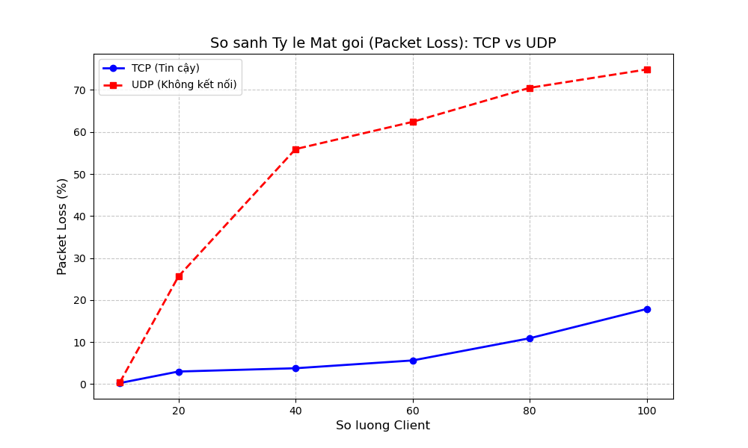
Nhận xét: UDP có tỷ lệ mất gói tăng phi mã, đạt ~75% tại mốc 100 Client do thiếu cơ chế kiểm soát lỗi. Ngược lại, TCP duy trì tỷ lệ mất gói thấp (<18%) nhờ thuật toán Congestion Control tự động điều chỉnh tốc độ.
b. Thông lượng (Throughput):
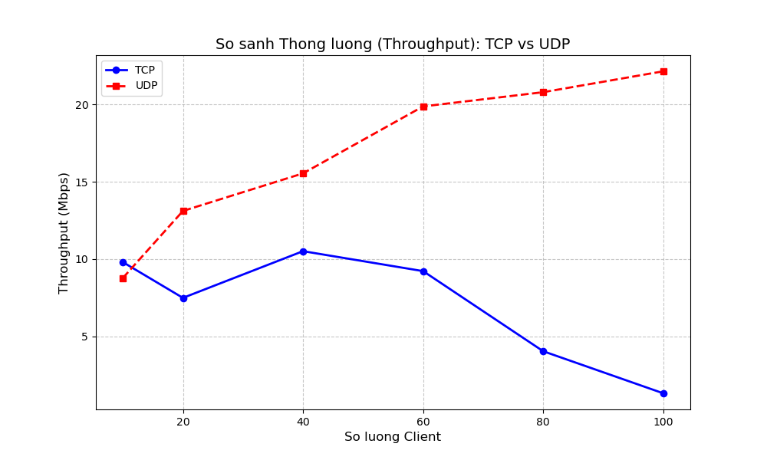
- Nhận xét: Khi mạng quá tải, UDP chiếm dụng phần lớn băng thông (>22 Mbps) nhưng phần lớn là dữ liệu "rác" bị mất sau đó. TCP bị chèn ép và buộc phải giảm tốc độ xuống mức tối thiểu (~1.3 Mbps) để duy trì kết nối.
c. Độ trễ (Delay):
- Nhận xét: UDP gây ra hiện tượng Bufferbloat (tràn hàng đợi) tại các nút mạng, khiến độ trễ trung bình tăng cao (>210ms). TCP kiểm soát luồng tốt hơn nên độ trễ thấp hơn (~130ms).
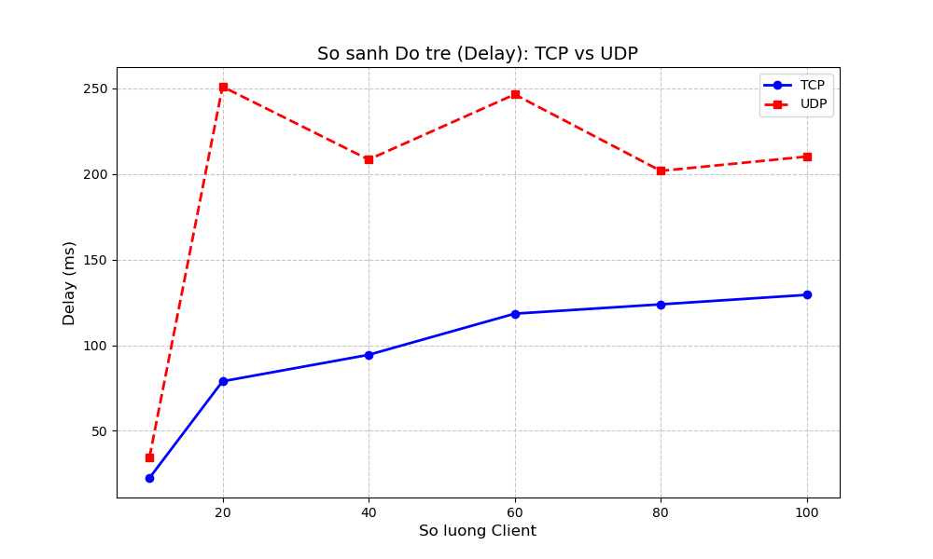

5. Đánh giá hiệu suất và trải nghiệm (QoE):
Từ các số liệu kỹ thuật, nhóm rút ra đánh giá về trải nghiệm người dùng thực tế:
- Đối với dịch vụ thời gian thực (UDP): Ở mật độ cao, dịch vụ Video/VoIP sẽ gần như tê liệt. Tỷ lệ mất gói 75% gây ra hiện tượng vỡ hình, mất tiếng hoàn toàn. Độ trễ cao gây khó khăn cho giao tiếp tương tác.
- Đối với dịch vụ tin cậy (TCP): Người dùng Web/Email sẽ gặp tình trạng tải chậm (do thông lượng thấp) nhưng nội dung vẫn được hiển thị đầy đủ và chính xác, không bị lỗi dữ liệu.

6. Kết luận:
Kết quả thực nghiệm đã làm sáng tỏ các giả thuyết ban đầu về hành vi giao thức trong môi trường Wi-Fi mật độ cao:
- Về giới hạn chịu tải: Hệ thống duy trì độ ổn định tốt nhất khi số lượng người dùng dưới ngưỡng 40-50 Client. Vượt qua mốc này, hiệu năng mạng bắt đầu suy giảm rõ rệt.
- Về giao thức UDP: Thể hiện rõ đặc tính chiếm dụng băng thông mạnh mẽ, là nguyên nhân chính dẫn đến tình trạng tắc nghẽn mạng cục bộ khi tải cao.
- Về giao thức TCP: Đóng vai trò ổn định hệ thống thông qua cơ chế tự điều chỉnh tốc độ (Congestion Control), chấp nhận giảm thông lượng để ưu tiên độ tin cậy của dữ liệu.
TÀI LIỆU THAM KHẢO
[1] NS-3 Model Library, "Wi-Fi Models", ns-3 Documentation, 2025.
[2] IEEE 802.11ac Standard Specifications.
[3] "Performance Analysis of TCP and UDP in Congested Networks", IEEE Papers.

